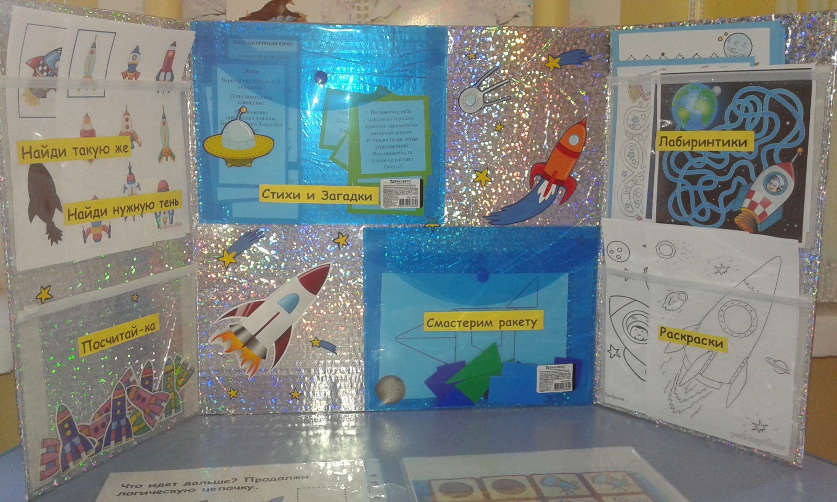

Лепбук ко дню космонавтики, который включает в себя дидактический материал - «Найди такую же», «Найди тень», «Смастерим ракету», «Раскраски»,

«Стихи и загадки», «Лабиринтики». Для детей 4-5 лет

